NACRT

Na temelju članka 40. stavka 4. Zakona o zdravstvenoj zaštiti („Narodne novine“, br. 100/18, 125/19, 147/20, 119/22, 156/22 i 33/23) uz prethodnu suglasnost ministra nadležnog za turizam, ministar zdravstva donosi

PRAVILNIK O IZGLEDU, UVJETIMA I NAČINU KORIŠTENJA ZAŠTIĆENOG ZNAKA ZDRAVSTVENOG TURIZMA

I. OPĆE ODREDBE

Članak 1.

Ovim Pravilnikom propisuje se izgled zaštićenog znaka zdravstvenog turizma te uvjeti i način za njegovo korištenje.

Članak 2.

Zaštićeni znak zdravstvenog turizma (u daljnjem tekstu: zaštićeni znak) jest znak čijim korištenjem se promiče zdravstveni turizam Republike Hrvatske i kojim se vizualno identificiraju zdravstvene ustanove, trgovačka društva za obavljanje zdravstvene djelatnosti, privatni zdravstveni radnici, turističke ambulante i pravne osobe koje, u skladu s posebnim propisom, obavljaju ugostiteljsku djelatnost i/ili pružaju usluge u turizmu, koji imaju rješenje ministarstva nadležnog za zdravstvo (u daljnjem tekstu: Ministarstvo) o ispunjavaju normativa i standarda za pružanje zdravstvenih usluga u zdravstvenom turizmu i evidentirani su u Upisniku zdravstvenog turizma.

Članak 3.

Izrazi koji se koriste u ovom Pravilniku, a koji imaju rodno značenje, bez obzira jesu li korišteni u muškom ili ženskom rodu, obuhvaćaju na jednak način muški i ženski rod.

II. IZGLED ZAŠTIĆENOG ZNAKA ZDRAVSTVENOG TURIZMA

Članak 4.

(1) Grafički standardi zaštićenog znaka tiskani su u Prilogu I. ovoga Pravilnika i čine njegov sastavni dio.
(2) Odnosi između ucrtanih elemenata zaštićenog znaka moraju biti poštivani bez obzira na veličinu znaka.
(3) Prilikom korištenja zaštićenog znaka mora se voditi računa o nepovredivosti propisanog izgleda.

III. UVJETI I NAČIN KORIŠTENJA ZAŠTIĆENOG ZNAKA ZDRAVSTVENOG TURIZMA

Članak 5.

Zdravstvene ustanove, trgovačka društva za obavljanje zdravstvene djelatnosti, privatni zdravstveni radnici, turističke ambulante i pravne osobe koje, u skladu s posebnim propisom, obavljaju ugostiteljsku djelatnost i/ili pružaju usluge u turizmu, evidencijom u Upisniku zdravstvenog turizma imaju pravo na korištenje zaštićenog znaka.

Članak 6.

(1) Zaštićeni znak može se koristiti u osnovnim aplikativnim oblicima te u informativnim i komunikacijskim materijalima.
(2) Pod osnovnim aplikativnim oblicima iz stavka 1. ovoga članka podrazumijeva se memorandum, posjetnica, e-mail, mapa, koverta, blok, vrećica, torba, kemijska olovka, priznanje, uvjerenje, diploma, zahvalnica, čestitka, kalendar, brošura, katalog, letak, oglas, internetska stranica, prezentacija, plakat/transparent, zastava/stolna zastavica, tabla/ ploča, pločica za vrata, naljepnica, sitni promidžbeni materijal, aplikacija na tekstilnom materijalu, aplikacija na keramici, aplikacija na staklu, aplikacija na drugim materijalima.
(3) Pod informativnim i komunikacijskim materijalima iz stavka 1. ovoga članka podrazumijeva se javna kampanja, projekt, jumbo plakat, svjetleći plakat, video/audio spot, publikacija, internetska stranica, transparent, oglas, naljepnica, oznaka za imovinu.
(4) Kod odabira medija za korištenje zaštićenog znaka mora se voditi računa o primjerenosti korištenja u svrhu javne promidžbe i/ili izvještavanja javnosti s obzirom da je zdravstvena djelatnost od posebnog interesa za Republiku Hrvatsku.

Članak 7.

(1) Zdravstvene ustanove, trgovačka društva za obavljanje zdravstvene djelatnosti, privatni zdravstveni radnici, turističke ambulante i pravne osobe koje, u skladu s posebnim propisom, obavljaju ugostiteljsku djelatnost i/ili pružaju usluge u turizmu iz članka 5. ovoga Pravilnika, na ulazu mogu vidno isticati propisanu ploču sa zaštićenim znakom.
(2) Ploča sa zaštićenim znakom iz stavka 1. ovoga članka propisana je u Prilogu II. koji je tiskan uz ovaj Pravilnik i čini njegov sastavni dio.

Članak 8.
(1) Ploču iz članka 7. ovoga Pravilnika mogu proizvoditi fizičke i pravne osobe - proizvođači (obrtnici, tvrtke), koji za tu proizvodnju pribave suglasnost Ministarstva.
(2) Ministarstvo će izdati suglasnost proizvođaču koji uz zahtjev za izdavanje suglasnosti dostavi registraciju za obavljanje djelatnosti i primjerak ploče s izjavom o istovjetnosti s grafičkim rješenjem i tehničkim uvjetima propisanim u Prilogu II. ovoga Pravilnika.
(3) Ploču iz stavka 1. ovoga članka, temeljem rješenja iz članka 2. ovoga Pravilnika, zdravstvena ustanova, trgovačko društvo za obavljanje zdravstvene djelatnosti, privatni zdravstveni radnik, turistička ambulanta i pravna osoba koja, u skladu s posebnim propisom, obavlja ugostiteljsku djelatnost i/ili pruža usluge u turizmu, naručuje od proizvođača te snosi troškove izrade i dostave naručene ploče.

Članak 9.

Pravo na korištenje zaštićenog znaka može se oduzeti zdravstvenoj ustanovi, trgovačkom društvu za obavljanje zdravstvene djelatnosti, privatnom zdravstvenom radniku, turističkoj ambulanti i pravnoj osobi koja, u skladu s posebnim propisom, obavlja ugostiteljsku djelatnost i/ili pruža usluge u turizmu ako Ministarstvo utvrdi da se zaštićeni znak koristi suprotno odredbama ovoga Pravilnika.

IV. ZAVRŠNA ODREDBA

Članak 10.

Ovaj Pravilnik stupa na snagu osmoga dana od dana objave u »Narodnim novinama«.

KLASA:
URBROJ:
Zagreb,

MINISTAR

izv. prof. dr. sc. Vili Beroš, dr. med.

Prilog I.

GRAFIČKI STANDARDI ZAŠTIĆENOG ZNAKA ZDRAVSTVENOG TURIZMA

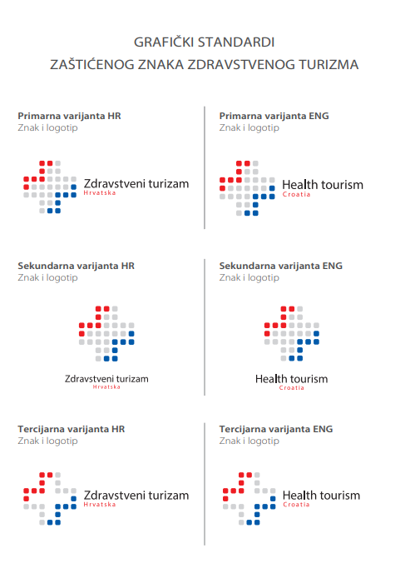

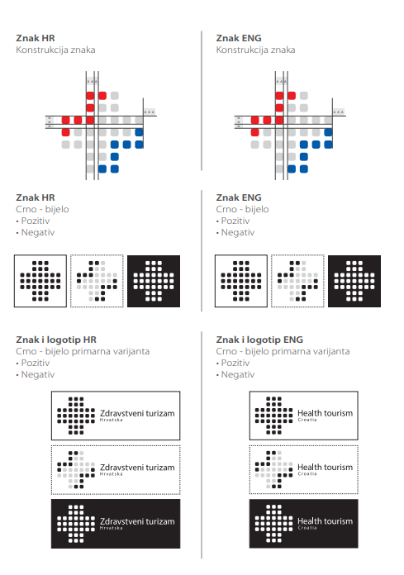

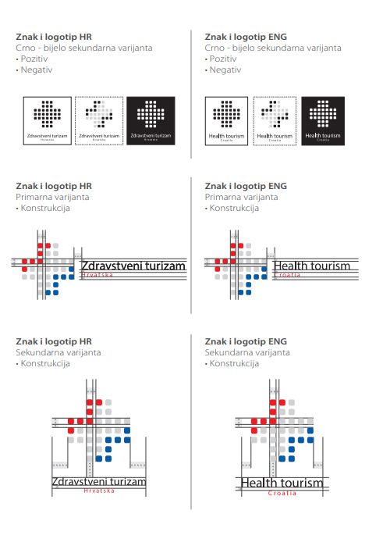

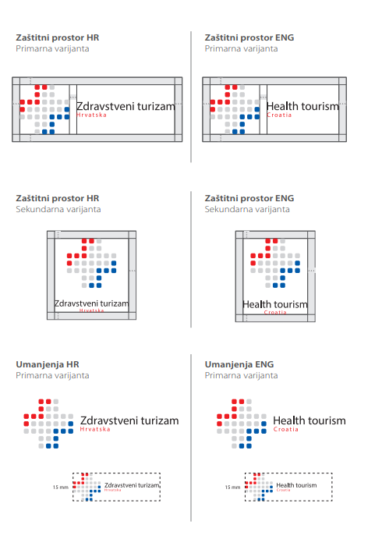

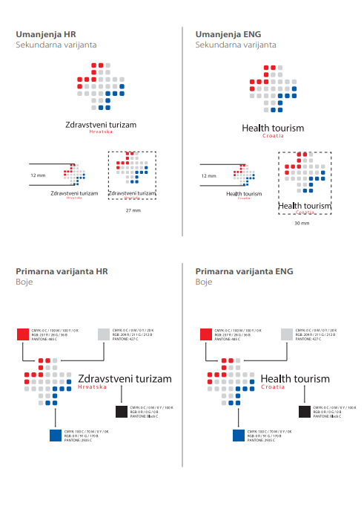

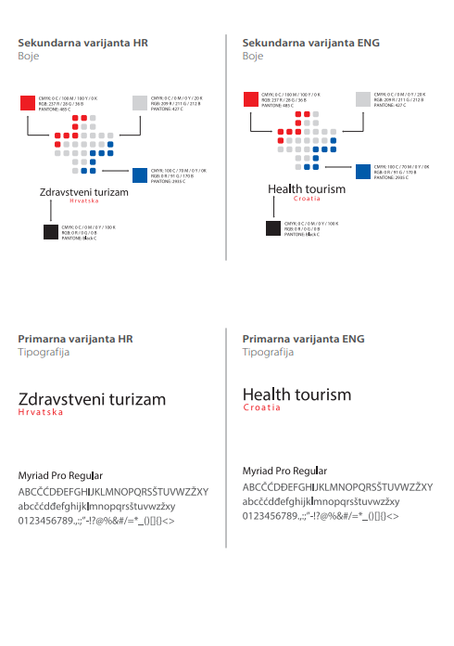

Prilog II.

PLOČA SA ZAŠTIĆENIM ZNAKOM

